5月11日动态

星期六 天气：晴天 出勤人数：23人

**观察一：晨间入园—我会专注玩游戏**

今天小朋友们都高高兴兴地来到小二班，热情地与同伴们和老师们打招呼，快快地进入区域进行游戏。**郑诗俊，王晔，汪子恒，户亚玥，高筠迪、胡希瑶、苏媛、唐可一、郭陶霖、胡皓霆、李哲、沈星延、肖宸锡、蔡松霖、王梓雯、陈煦、彭鑫奕、仲思齐、王宇尧**根据自己的喜好进区域游戏，并与同伴和睦游戏，其他小朋友要进入游戏角色，与同伴友好游戏不争吵喔。

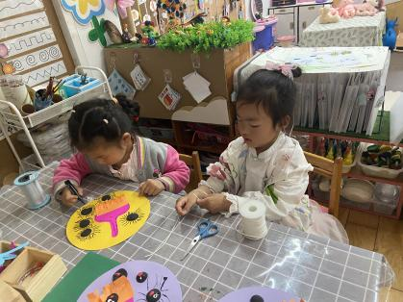 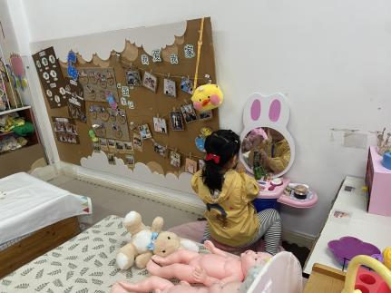 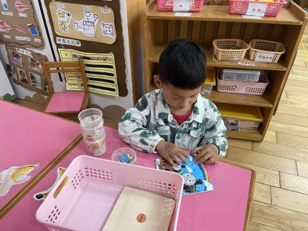

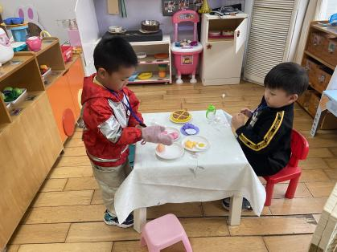 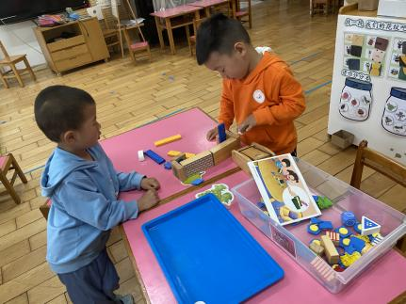 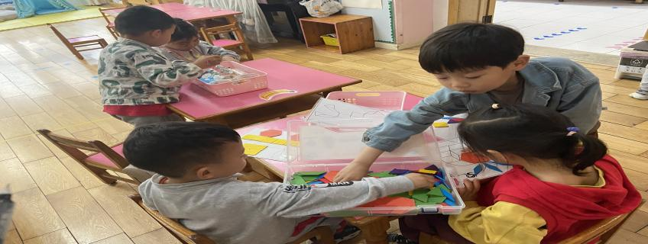

**观察二：集体活动—音乐《小手拍拍》**

歌曲《小手拍拍》是一首，D大调、4\4拍的问答式乐曲。歌曲旋律欢快活泼，内容简单易懂、充满童趣。歌曲借助手来帮助幼儿认识自己的五官，歌词以重复为主，只是部分身体器官要替换，其它内容均一样比较容易记忆。但音乐的节奏较快，所以要求幼儿注意力要高度集中，并且能够正确地合着音乐的节奏做相应动作。

活动中**邢永望，高筠迪、高梓歆、胡希瑶、苏媛、唐可一、郭陶霖、沈星延、肖宸锡、蔡松霖、王梓雯、陈煦、彭鑫奕、仲思齐、王宇尧**尝试替换部分歌词，并随着音乐的节奏做相应的动作。

